2017风湿与临床免疫学主治医师专业知识大纲
标*为内科学专业实践能力考核内容
单 元 | 细 目 | 要 点 | 要求
一、晶体关节病 | 痛风和焦磷酸钙沉积病 | （1）病因和分类  （2）发病机制  （3）临床表现  （4）实验室及其它检查  （5）诊断与鉴别诊断  （6）治疗 | 熟悉  熟悉  掌握  掌握  掌握  熟悉
二、骨及软骨疾病 | 骨质疏松症及骨软化症、骨关节炎、复发性多软骨炎、反射性交感神经营养不良 | （1）病因和发病机制  （2）临床表现  （3）诊断与鉴别诊断  （4）治疗 | 熟悉
三、风湿性疾病概论* |  | （1）概念  （2）临床表现  （3）诊断标准和鉴别诊断  （4）治疗 | 掌握  熟悉  熟悉  熟悉
四、类风湿关节炎* |  | （1）临床表现  （2）实验室检查  （3）诊断标准和鉴别诊断  （4）治疗 | 掌握  熟悉  掌握  掌握
五、血清阴性脊柱关节炎 | 1.强直性脊柱炎 | （1）流行病学  （2）病理和临床表现  （3）实验室和其他检查  （4）诊断与鉴别诊断  （5）治疗 | 了解  掌握  熟悉  掌握  熟悉
五、血清阴性脊柱关节炎 | 2.反应性关节炎 | （1）流行病学  （2）病理和临床表现  （3）实验室和其他检查  （4）诊断与鉴别诊断  （5）治疗 | 了解  掌握  熟悉  掌握  熟悉
五、血清阴性脊柱关节炎 | 3.赖特综合征 | （1）流行病学  （2）病理和临床表现  （3）实验室和其他检查  （4）诊断与鉴别诊断  （5）治疗 | 了解  掌握  熟悉  掌握  熟悉
六、系统性红斑狼疮* |  | （1）病因和发病机制  （2）临床表现  （3）免疫学检查  （4）诊断标准  （5）治疗 | 熟悉  掌握  掌握  掌握  掌握
七、血管炎 | 1.概述 | （1）分类  （2）病因和发病机制  （3）病理  （4）治疗 | 掌握  了解  熟悉  掌握
七、血管炎 | 2.白塞病 | （1）病理  （2）临床表现  （3）实验室及其他检查  （4）诊断  （5）治疗 | 熟悉  掌握  了解  掌握  熟悉
七、血管炎 | 3.大动脉炎 | （1）病理  （2）临床表现  （3）实验室及其他检查  （4）诊断  （5）治疗 | 熟悉  掌握  了解  掌握  熟悉
七、血管炎 | 4.巨细胞动脉炎 | （1）病理  （2）临床表现  （3）实验室及其他检查  （4）诊断  （5）治疗 | 熟悉  掌握  了解  掌握  熟悉
七、血管炎 | 5.结节性多动脉炎 | （1）病理  （2）临床表现  （3）实验室及其他检查  （4）诊断  （5）治疗 | 熟悉  掌握  了解  掌握  熟悉
七、血管炎 | 6.ANCA相关性血管炎 | （1）病理  （2）临床表现  （3）实验室及其他检查  （4）诊断  （5）治疗 | 熟悉  掌握  了解  掌握  熟悉
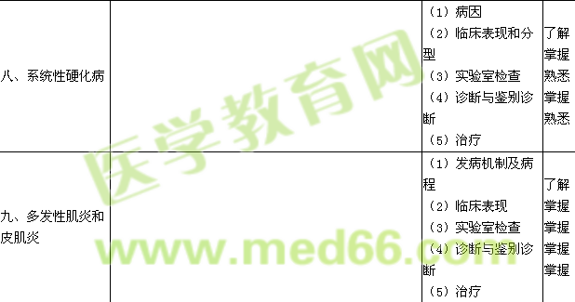
十、干燥综合征 |  | （1）病理  （2）免疫异常  （3）自身抗体  （4）临床表现  （5）诊断  （6）治疗 | 熟悉  掌握  掌握  掌握  掌握  熟悉
十一、骨关节炎 |  | （1）病因和病理  （2）临床表现  （3）实验室及其他检查  （4）诊断与鉴别诊断  （5）治疗 | 熟悉  掌握  了解  熟悉  了解

